Miniatures 1/43 représentant les Suisses en sport automobile
Nouveautés disponibles de suite !
Emmanuel ’’Toulo’’ de Graffenried, Ferrari 166 MM
Mille Miglia 1954, MG Model 1/43, CHF 180.00
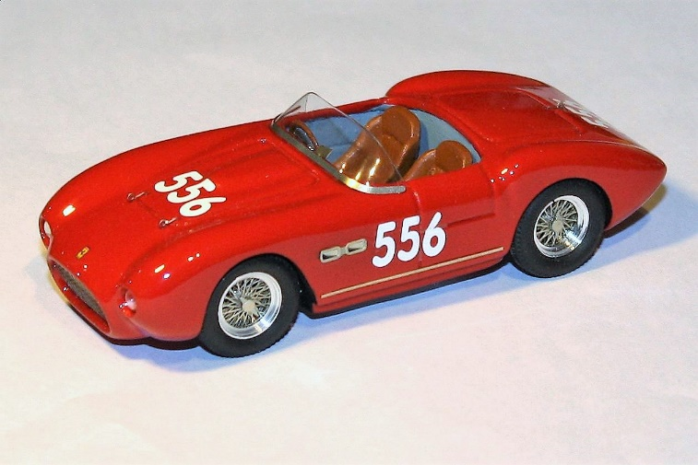
Sauber SHS C6
24 Heures du Mans 1993, Spark 1/43, CHF 72.50
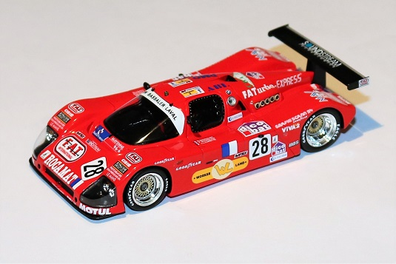
Edoardo Mortara, Mercedes-AMG GT3
24 Heures de Spa 2018, Spark 1/43, CHF 72.50
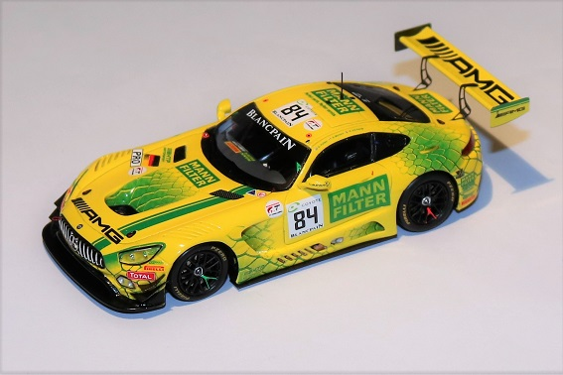
Olivier Burri / Christ. Hofmann, Subaru Impreza
Rallye Monte-Carlo 1997, Trofeu 1/43, CHF 89.00
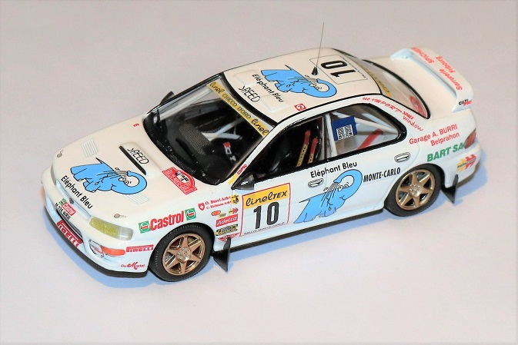
Nico Müller, Audi RS 5 DTM
Champ. DTM 2018, Spark 1/43, CHF 72.50
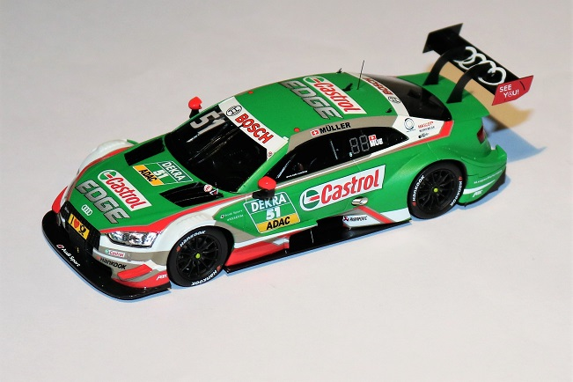
Philipp Frommenwiler, Porsche 911 GT3 R
24 H. du Nürburgring 2018, Spark 1/43, CHF 72.50
